Рабочий лист
Задание 1

Прочитайте высказывания, рассмотрите фото на слайде и выполните задание.
Справка
Геноцид – это действия, совершаемые с намерением полностью или частично уничтожить какую-либо национальную, этническую или религиозную группу.
Нацизм – мировоззрение, ставящее во главу мира определенную нацию (расу или народ) и ратующее за использование репрессивных мер по отношению к остальной части человечества.
Холокост – это политика нацистской Германии, ее союзников и пособников по преследованию и уничтожению евреев Европы в 1933 – 1945 гг., т.е. с момента прихода к власти Гитлера и до поражения гитлеровской Германии во Второй мировой войне.

«Целью Холокоста был геноцид в чистом виде – истребление народа. И не просто истребление, но истребление спланированное. Холокост был единственной в истории человечества абсолютно иррациональной войной –убийством для убийства».
Берл Лазар, главный раввин Российской Федерации
«Холокост представлял собой ужасное и непростительное преступление против еврейского народа, преступление против человечности, которое не может быть принято человечеством».
Махмуд Аббас, палестинский политик, президент Палестины
«Память о Холокосте необходима, чтобы наши дети никогда не были жертвами, палачами или равнодушными наблюдателями».
Иегуда Бауэр, израильский историк

- Как вы считаете, какая мысль объединяет эти высказывания?
Какой смысл вложили авторы высказываний в эти строки?
- Объясните, как вы понимаете термин «иррациональная война»?
- Сформулируйте цель и задачи нашего занятия.
Аргументируйте свой ответ.
____________________________________________________________________________________________________________________________________________________________________________________________________________

Задание 2
Прочитайте текст, рассмотрите изображение на слайде, выполните задание.
Справка
В 1920-1930-е годы в Европе произошел подъем агрессивного национализма, расистского и социального антисемитизма. Новый антисемитизм требовал ограничить хозяйственную деятельность евреев и удалить их из общественной жизни стран, в которых они жили, он объявлял евреев низшей и опасной расой.
Когда Адольф Гитлер пришел к власти в Германии, расовый антисемитизм стал основой государственной политики и официальной идеологии Третьего рейха.

«Притеснения евреев в самом Третьем Рейхе начались уже в 1933 г., т.е. вскоре после прихода нацистов к власти. Сначала им запрещали работать на госслужбе, в 1935 г. приняли Нюрнбергские законы. Теперь евреи не могли вступать в брак с арийцами, были лишены политических и ряда социальных прав. Затем давление лишь усилилось: произошел запрет на профессии (например, банкира, адвоката), на право обучать детей вместе с немцами, на возможность посещения культурных мероприятий, сама собственность подлежала обязательной регистрации.
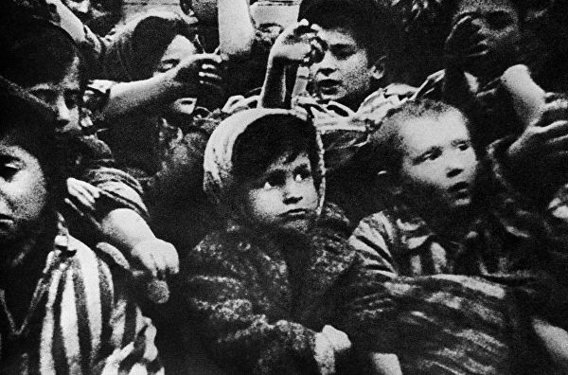
Происходило методичное вытеснение евреев из общественной жизни. Во-первых, они вытеснялись ментально посредством создания яркого негативного образа евреев как извечных врагов немцев, повинных во всех бедах Германии. Во-вторых, это было вытеснение социальное и юридическое, которое лишало представителей определенной этнической группы прав и положения в обществе. И только затем началось вытеснение пространственное. Это уже связано с периодом Второй мировой войны, когда на оккупированных территориях в 1939 г. и в начале 40-х гг. создавались крупные резервации евреев, т.н. гетто. Вскоре туда стали выселять евреев и из других европейских стран, включая Германию. Поначалу нацистский режим метался в поисках «окончательного решения» еврейского вопроса: то предполагалось сосредоточить всех евреев в районе Люблина, то отвезти их на Мадагаскар. Все эти планы по разным обстоятельствам не реализовались. Гитлер хотел добиться двух целей: одна из них – ограбить евреев, а другая – уничтожить».
Константин Пахалюк, 27 января 2019 года

- Объясните, почему притеснения евреев начинаются в 1933году?
- Каким было отношение нацистского режима к евреям?

Справка
Аушвиц – концентрационный лагерь и лагерь смерти в Польше в 1940-1945 годы.

Помни только, что я не виновен,
И был таким же смертным, как и ты.
Мое лицо, также как и твое, выражало ярость, жалость и радость,
Самое обычное, человеческое лицо!
Бенджамин Фондане Эксодус, погибший в Аушвице, 1944

- Прочитайте и проанализируйте строки заключенного лагеря Аушвиц, сделайте выводы.
____________________________________________________________________________________________________________________________________________________________________________________________________________
Задание 3
Прочитайте статью из словаря, рассмотрите инфографику на слайде, выполните задание.

«Концентрационные лагеря – места пребывания больших масс людей, заключенных под стражу по политическим, социальным, расовым, религиозным и иным признакам. Типичны для тоталитарных режимов. Используются в качестве учреждений внесудебной расправы, для изоляции определенных категорий лиц, физического уничтожения различных групп населения. Система концентрационных лагерей была применена на территории европейских стран, оккупированных фашистской Германией. Из 18 миллионов человек, прошедших концентрационные лагеря (Бухенвальд, Дахау, Майданек, Освенцим и др.), уничтожено свыше 11 миллионов граждан».
- С какой целью нацистами создавались концентрационные лагеря и лагеря смерти на оккупированной территории?
- Используя инфографику, назовите наиболее крупные концлагеря.
- На территории какого государства был создан первый концлагерь Третьего Рейха? С каким событием связана дата его открытия?
- О чем говорит тот факт, что 1-й лагерь смерти Освенцим(Аушвиц) был открыт в апреле 1940 года?
- Какие из представленных концлагерей размещались на территории бывшего СССР?
- Назовите число узников фашистских концлагерей, которым удалось выжить.
- Подумайте, что помогало выжить узникам концлагеря в этих нечеловеческих условиях.
Прокомментируйте свой ответ.
____________________________________________________________________________________________________________________________________________________________________________________________________________

Задание 4
Просмотрите фрагмент видеосвидетельства. Рассмотрите фото на слайде. Выполните задание.
Лагерь Аушвиц
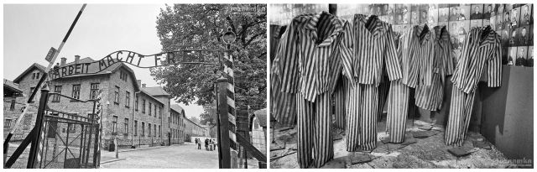

- Используя изображение на слайде, объясните, почему вход на территорию лагеря назвали «Врата смерти».
- Как вы понимаете слова героя: «Мы попали в какой-то другой мир, на другую планету»?
Аргументируйте свой ответ.
____________________________________________________________________________________________________________________________________________________________________________________________________________

Задание 5
Изучите документ, прочитайте текст, выполните задание.
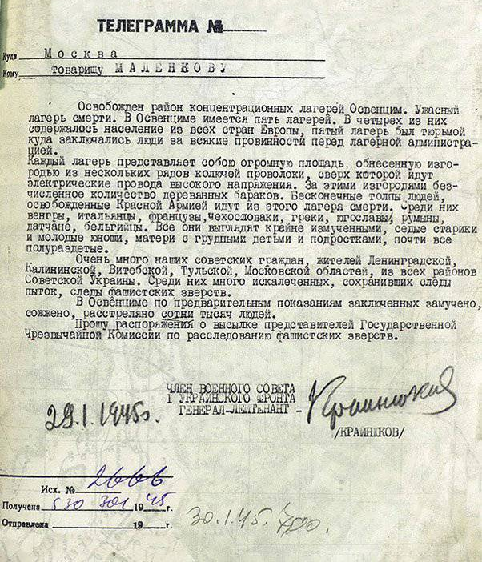
Донесение члена Военного совета 1-го Украинского фронта Секретарю ЦК КПСС Маленкову Г.М. о лагере Освенцим от 29 января 1945 г.

- Используя текст документа, проанализируйте первые выводы, сделанные советским военным руководством после освобождения Освенцима (Аушвица).
- В чем, по вашему мнению, состоит ужас нацизма?
- Прокомментируйте текст письма первого советского коменданта освобожденного Освенцима Елисаветинского Григория Давидовича. Сделайте выводы из прочитанного.

«Моя Любушка, Ненуся!
Вот уже три дня как я тебе опять не мог написать. Но на этот раз причины необычные. Мало того, что мы в движении, так то, что я пережил за последние три дня не поддается никакому описанию. За три с половиной года войны я видел много ужасов и кошмаров, но то, что я лично видел в Освенциме, этого нельзя было себе представить даже при самой невероятной фантазии. Представь себе город, вокруг которого устроено 9 лагерей, в которых в среднем 60-80 тыс. народа со всех сторон мира. Но туда достаточно зайти, не только там быть, и увидеть этих людей, чтобы лишиться рассудка.
Я вообще поражаюсь, как эти люди, которых мы видели, не сошли с ума все. Да, если до сих пор мы освобождали лагеря смерти, то Освенцим можно по праву назвать «Город поголовного массового истребления неповинного народа».
Ненуся, родуночная моя! Может я не должен был тебе писать этого, но поверь, я не могу не поделиться с тобой. Четвертый день, как не ем, спать не могу. Я даже смеяться перестал. Я серьезно заболел. Как жаль, что я не обладаю даром слова и не владею пером. А то бы я все то, что видел, описал бы в печать, чтобы все читали, чтобы все знали, что такое немец, ибо до сих пор мы еще, оказывается, по-настоящему не изучили этих двуногих зверей. Теперь я только убедился, как бледно описывают в печати наши репортеры все ужасы и кошмары, чинимые немецкими зверями. Ведь если описать простыми словами то, что я видел, так люди бы, читая, рыдали».
Из письма Елисаветинского Григория Давидовича,
первого советского коменданта освобожденного Освенцима
4 февраля 1945 г.
____________________________________________________________________________________________________________________________________________________________________________________________________________

Задание 6
Прочитайте текст, выполните задание.
Все арестованные в лагере Освенцим (Аушвиц) делились на категории и получали треугольники разного цвета, которые пришивались на тюремные робы вместе с номерами. Красный треугольник носили политические заключенные, евреи – шестиконечную звезду, которая состояла из треугольника желтого цвета и треугольника, показывающего причину ареста. Черные треугольники носили «антиобщественные элементы» (цыгане). «Свидетели Иеговы» – фиолетовые. Остальные были отмечены зеленым треугольником.

- В чем заключался ужасающий цинизм нацистов в годы Второй мировой войны 1939-1945 годов?
- Как вы понимаете название советского художественного фильма «Помни имя свое» режиссера Сергея Колосова, вышедшего на экраны страны в 1974 году?
Прокомментируйте свой ответ.
____________________________________________________________________________________________________________________________________________________________________________________________________________

Задание 7
Прочитайте высказывания, выполните задание.
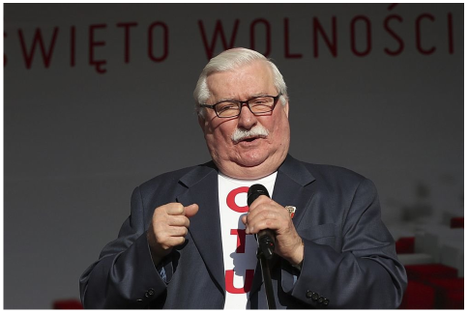
Бывший президент Польши Лех Валенса
«Именно Красная армия освободила концлагерь (Освенцим), потому что это историческая правда, которую никто не изменит».
Лех Валенса, бывший президент Польши (13 января 2020 г.)

- В чем заключается важность высказывания бывшего президента Польши Леха Валенсы для мирового сообщества, для России, для бывших узников концлагерей?

«Прежде всего, нельзя забыть, если мы хотим жить и завещать жизнь нашим потомкам, если хотим верить, что проложили дорогу в будущее».
Профессор Бен Цион Динур. Яд Вашем, 1956

- Можно ли считать данное высказывание наказом человечеству?
- Почему важно сохранить память о жертвах Холокоста для будущих поколений?
Прокомментируйте свой ответ.
____________________________________________________________________________________________________________________________________________________________________________________________________________

